«Дорогие ребята! Вам предстоит выполнить: «Практическую работу по составлению эскиза оформления стен».
При изучении теоретического материала вы можете использовать текст, представленный ниже, следует обратить внимание на задание.
План изучения темы.
Тема | Содержание деятельности | Уровень контроля | Примерные сроки
Практическая работа по составлению эскиза оформления стен.
Проектная задача.
 | Выполнить задание № 1(смотреть ниже).  Можно создать эскиз на листе А4 и сфотографировав отправить на Viber | Отправить на проверку учителю на электронную почту, cveta.zhgun@yandex.ru  или мобильное приложение Viber  т.89509767698. | До 5.12.2021

Дорогие ребята! Если у вас возникли вопросы или затруднения звоните по т. 89509767698.

Проектная задача «Оформление прихожей».

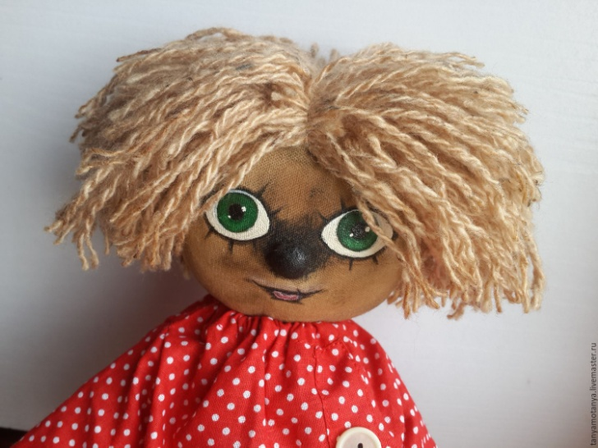 | Друзья! Обращается к вам  домовёнок Кузя. Он поселился в совершенно новом доме.  Помогите ему создать обои, подходящие для прихожей.  Задание №1.  Изучив статью «Как зрительно увеличить комнату», создайте эскиз обоев для прихожей, так, чтобы она зрительно казалась выше. (Можно пользоваться таблицей сочетания цветов).  Чертёж эскиза на странице 4.

Статья.
Как зрительно увеличить комнату?
Если говорить о предпочтительной цветовой гамме, то лучше выбрать пастельные нейтральные оттенки и холодные цвета, которые расширяют пространство.
А вот от контрастных, кричащих цветов стоит вообще отказаться, они не только привлекают внимание на себя, но и подчеркивают небольшие габариты комнаты.
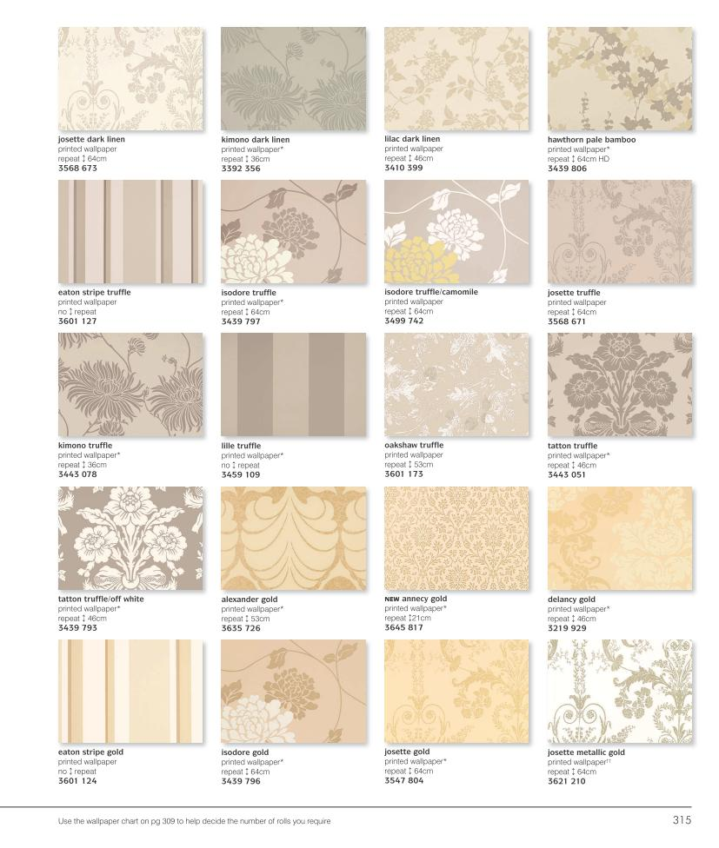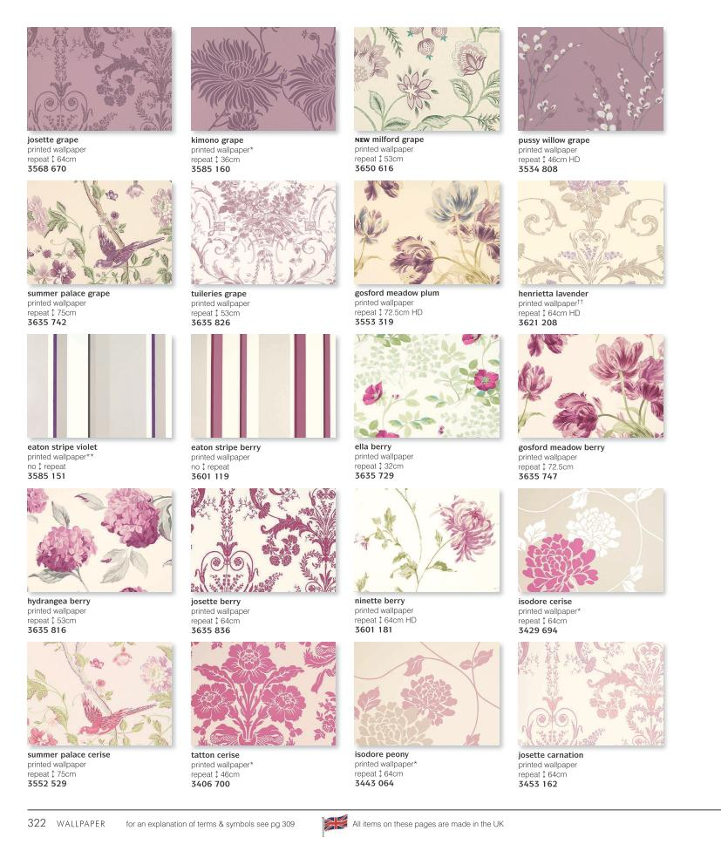
Интересным приемом пользуются профессиональные дизайнеры для того, чтобы зрительно увеличить пространство. Для этого они одну стену оклеивают обоями с контрастным геометрическим рисунком, а остальные три остаются в нейтральной цветовой гамме. При этом подключается эффект обмана зрения, мы переводим взгляд от одной стены на другую и на подсознательном уровне воспринимаем комнату шире, чем она есть на самом деле.
Продолжая тему рисунков, следует напомнить о нецелесообразности использования на обоях крупного контрастного орнамента, например, на бежевых обоях темно-синие цветы. Находиться в такой комнате крайне неприятно, она не только выглядит еще меньше своих размеров, но и «давит» на человека, дышать в таком помещении удается с трудом.
С мелким рисунком тоже надо быть острожным. Если он миниатюрный и часто повторяющийся, то через время начинает рябить в глазах.
Если вы не знаете, как увеличить зрительно высоту потолка, то придут на помощь обои с вертикальной полосой или обои с некрупным орнаментом, расположенным вертикально.
Они визуально вытянут помещение вверх, и потолок будет казаться выше. Кстати, если в вашей квартире низкие потолки, то не используйте под ним контрастный бордюр (он зрительно уменьшит высоту стен), лучше наклеить потолочные багеты и покрасить их белым цветом.
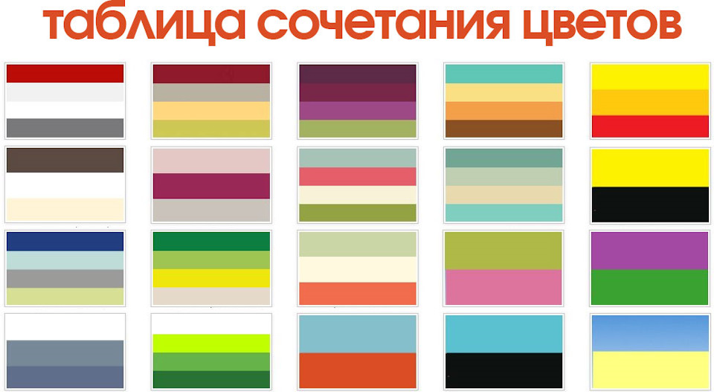

Эскиз.
